PSEUDO CODE

BEGIN

INPUT x;

Diem = x;

INPUT A,B,C,D,E;

IF(x=>75)

DISPLAY “Đạt loại A”

ELSE IF(60<=x<75)

DISPLAY “Đạt loại B”

ELSE IF(45<=x<60)

DISPLAY “Đạt loại C”

ELSE IF(35<=x<45)

DISPLAY “Đạt loại D”

ELSE IF(x<35)

DISPLAY “Đạt loại E”

END

--------------------------------------------------------------

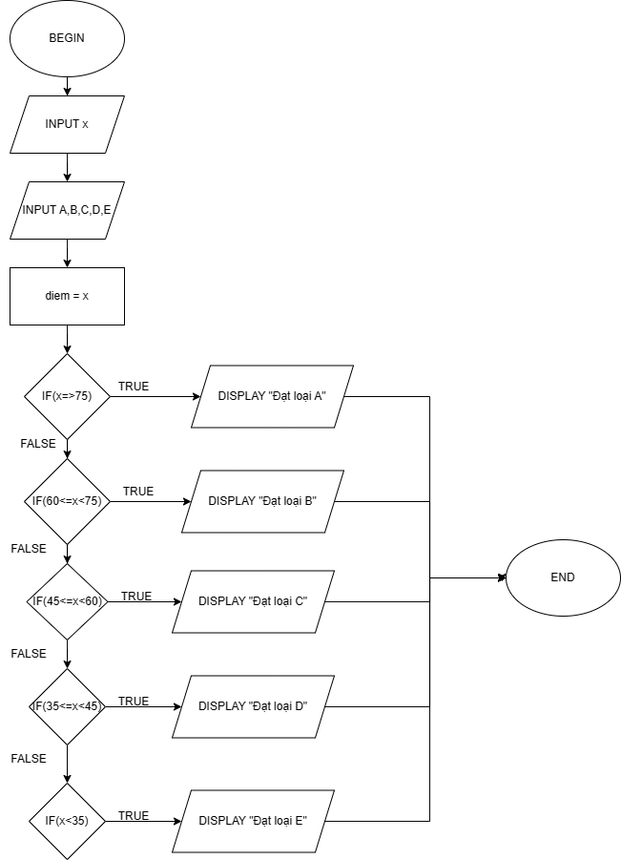FLOWCHART